당기순이익 1600% 상승하는 한국콜마

기업개요

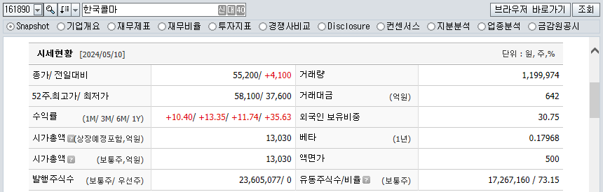

2012년 10월 2일에 한국콜마 주식회사로부터 분할되어 설립되었으며, 2012년 10월 19일에 유가증권시장에 상장 했습니다.

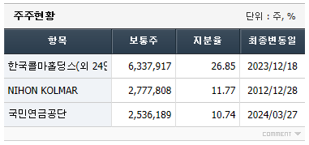

1990년 윤동한 회장이 한국콜마를 설립할 당시 일본콜마(Nihon Kolmar)와 합작하며 한국콜마 51%, 일본콜마 49%의 지분율을 나눠가졌습니다. 현재 일본콜마와 우호적인 관계를 맺고 있어, 38.32%가 주요 주주 지분율이라고 보면 유동주식수 비율은 61.68% 입니다. 국민연금공단 또한 10.74%를 보유하고 있어, 유동주식수는 50%정도로 1180만주입니다.

연결대상 종속회사 현황

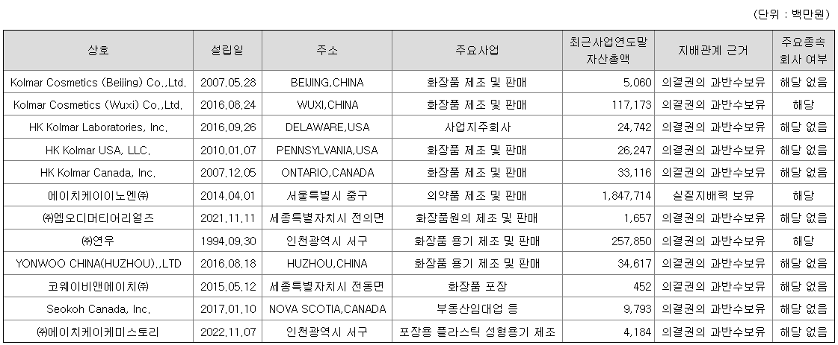

2023년 11월 연우의 주식의 포괄적 교환 (주식교환 비율 : 한국콜마 : 연우 = 1 : 0.2915837)을 한다고 공시 했으며, 2024년 2월 연우의 지분을 100% 보유했습니다.

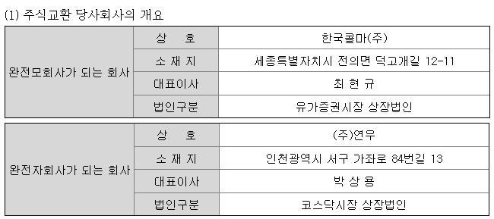

[**한국콜마**](javascript:trsc('7021','A161890'))**, 코웨이비앤에이치** [**주식회사**](javascript:dic_popUp('325'))[**자회사**](javascript:dic_popUp('2351')) **탈퇴**

[한국콜마](javascript:trsc('7021','A161890'))는 코웨이비앤에이치 [주식회사](javascript:dic_popUp('325'))가 지분양도로 인한 지주회사의 [자회사](javascript:dic_popUp('2351')) 탈퇴사유로 자회사에서 탈퇴했다고 공시했다. 코웨이비앤에이치 주식회사의 주요 사업은 화장품 포장 등이다.

[사업 및 매출구조]

화장품 ODM, 전문의약품 및 HB&B, 화장품 용기제조(패키징) 사업을 영위하고 있으며, 중간 지주사의 역할을 함께 하고 있습니다.

[부문별 주요제품 및 매출구조]

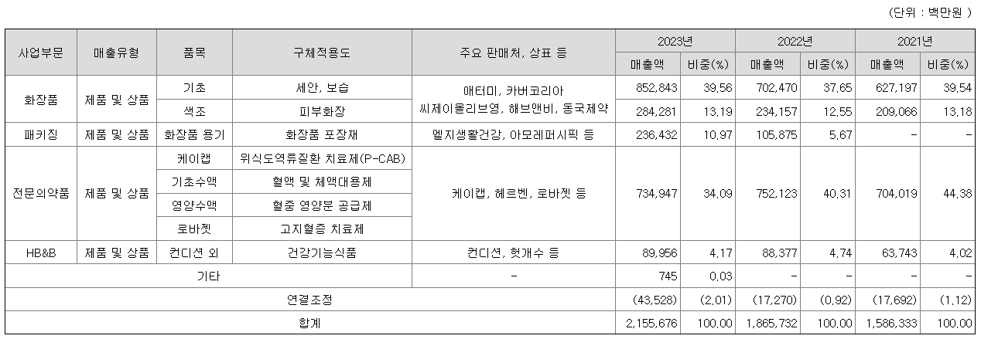

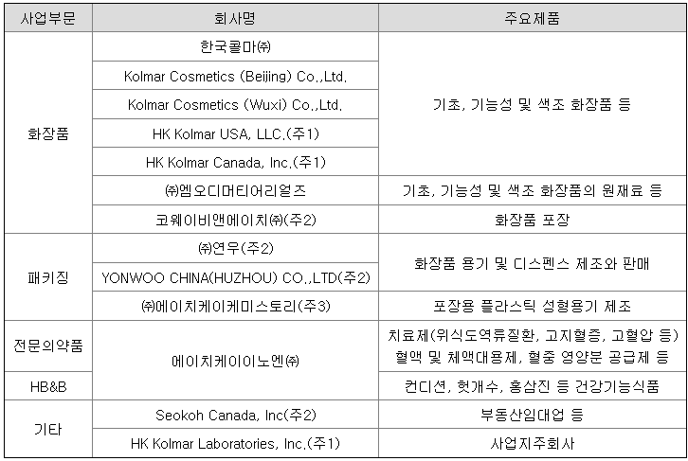

**1) 화장품 사업부문**

ODM 방식은 Original Development & Design Manufacturing 의 약자로 당사에서 직접 처방을 연구 개발하여 해당 기술을 소유한 상태에서 거래처의 주문에 의해 납품되는 방식으로 화장품 부문 매출의 95%이상이 이에 해당됩니다.

**2) 패키징 사업부문**

종속회사인 ㈜연우의 사업부분으로 화장품 포장용기 판매 및 수출입, 화장품 용기 및 디스펜스 제조를 주사업으로 영위하고 있습니다. 주요 고객사는 아모레퍼시픽과 LG생활건강이 매출의 상당 부분을 점유하고 있습니다. 또한 후저우에 위치한 생산법인 설립을 통해 생산거점을 확보했습니다.

**3) 전문의약품 사업부문**종속회사인 에이치케이이노엔㈜의 사업부분으로 1984년 제약 사업을 시작하였으며, 2006년 한일약품을 인수하여 전문의약품 포트폴리오를 강화하였습니다. 2014년 4월, 씨제이제일제당㈜에서 물적분할하여 법인을 설립하였으며 순환, 당뇨, 항암, 신장질환 치료제 등의 전문의약품(ETC)과 원료의약품(API)제품 분야 사업을 하고 있으며, 2018년 4월 한국콜마㈜에 인수되었습니다.

**4) HB&B 사업부문**종속회사인 에이치케이이노엔㈜의 사업부분으로 H&B사업부는 1988년 홍삼원 판매로 음료 사업을 시작하여 당사 대표 품목인 컨디션(1992년), 헛개수(2010년), 티로그(2023년) 등을 출시하면서 성장을 지속하고 있습니다.

2020년 상반기 H&B 사업 부분을 확대하기 위해 더마 코스메틱 시장에 신규 진출했으며 탈모·두피케어 시장에도 진출했습니다. 2020년 하반기에는 자사 온라인 쇼핑몰 '뉴틴몰' 오픈을 통해 제품 판로를 확대했으며, 2022년에는 '컨디션스틱', 비원츠 브랜드 '아이세럼스틱'을, 2023년에는 '컨디션스틱(아르기닌)', 비원츠 브랜드 '시카콜라겐 3종(리프팅크림, 세럼, 토너)과 클렌징폼' 등 지속적인 신제품 출시를 통해 사업을 확장해 왔습니다.

[이슈&리포트]

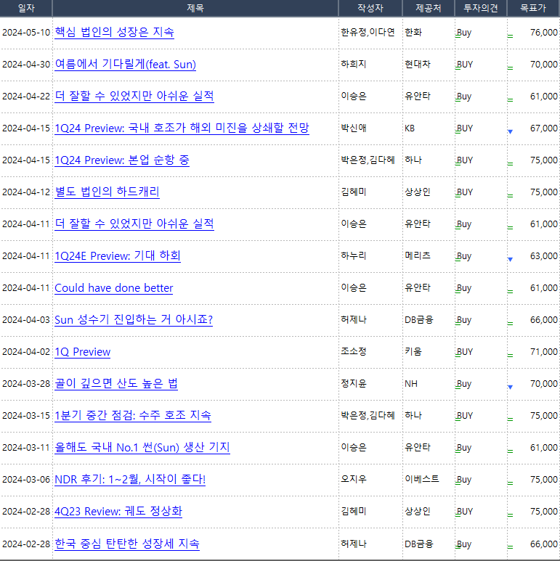

한국콜마는 최근 미국 텍사스주 댈러스에서 열린 세계모발연구학회에서 탈모 완화 기능성 원료인 고삼 뿌리 추출물 관련 연구 결과를 발표했다고 17일 밝혔다.

고삼은 콩과에 속하는 국내 자생식물로 기존에는 소화 기능 개선, 항염증, 항암 등에 주로 쓰였다.

고삼이 탈모 완화에 도움이 된다는 것을 발견해 특허를 출원한 것은 한국콜마가 첫 사례다.

한국콜마는 고삼 뿌리 추출물이 모근 강화와 모발 성장에 효과가 있는 것을 확인했다. 아울러 스트레스 및 미세먼지성 탈모의 원인이 되는 유전자 발현을 억제하는 것도 발견했다.

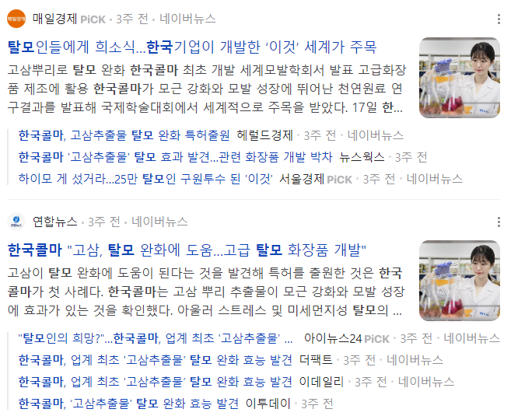

한국콜마는 2007년 중국에 처음 설립한 북경 공장을 철수하기로 결정하고 올 상반기 내 매각을 추진하기로 했습니다.

실제 북경공장을 운영하는 한국콜마 베이징 법인은 지난 2018년부터 5년 연속 적자를 기록했고, 지난해 역시 적자기조를 유지할 것으로 전망됩니다.  
  
이에 공장 가동률을 줄여 변동비 축소에 나섰지만 이마저도 한계가 온 것으로 보고 철수를 결정한 것으로 풀이됩니다.

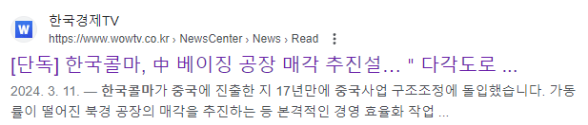

미국 내에서 선크림의 필수적 사용에 대한 인식이 확대되면서 시장 판도가 변화하고 있다. 과거에는 로레알과 같은 고가 제품이 주요 수요처였으나 현재는 인디 뷰티 브랜드의 선크림 제품 출시가 증가하고 있다.

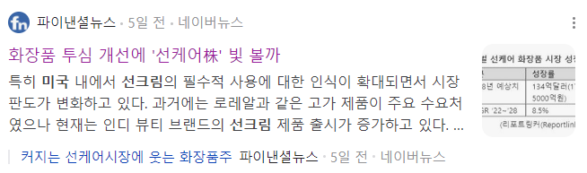

선크림(자외선 차단제)의 경우 개발이 어렵고 까다롭고, 비용이 많이 들어, 대형 화장품 회사를 제외하고 타회사에 ODM을 맡기는 경우가 많은데, 한국콜마의 ODM 제품이 많습니다.

[기타 주요 사항]

라이선스아웃 계약 현황으로 올해 9월~ 최대 2032년까지 라이선스아웃이 지속적으로 있습니다.

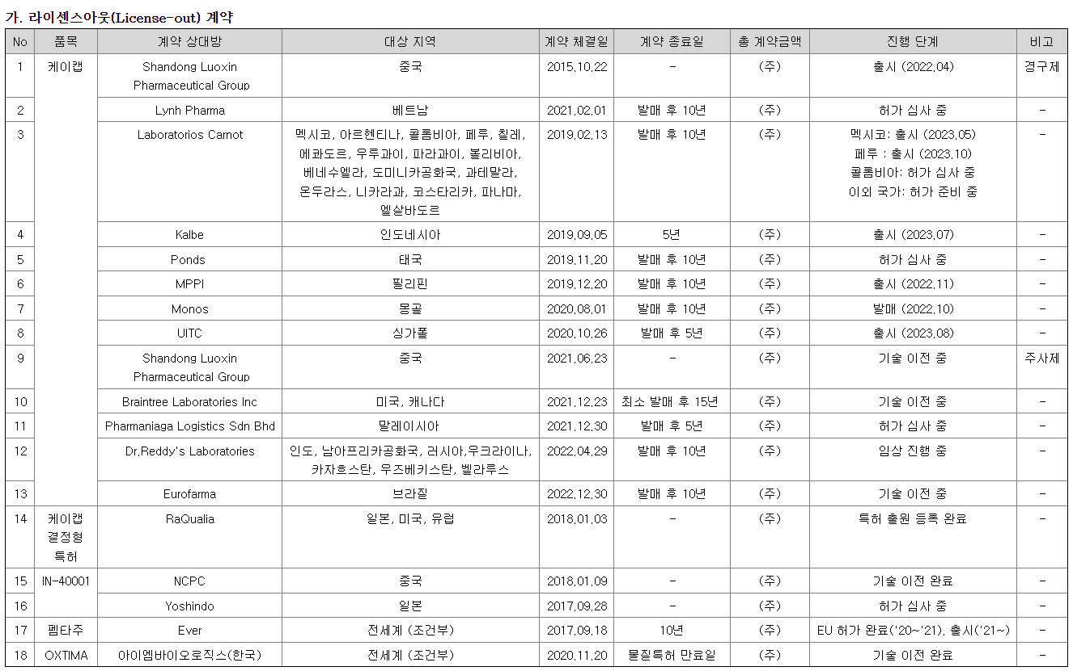

오송에 본사를 둔 바이오 헬스기업 HK이노엔은 중국 바이오기업 사이윈드 바이오사이언스(이하 사이윈드)와 글루카곤 유사 펩타이드-1(GLP-1)유사체 `에크노글루타이드'(XW003)의 국내 개발 및 상업화를 위한 라이선스 및 파트너십 계약을 체결했다고 밝혔다.  
  
이번 계약으로 사이윈드에 계약금과 단계별 기술료 외에 출시 후 매출에 따른 경상기술료를 지급하고, 에크노글루타이드의 국내 독점 개발 및 상업화 권리를 갖는다.

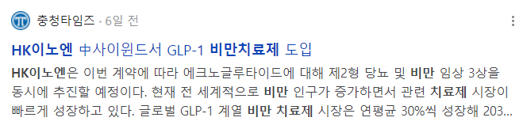

[실적 전망]

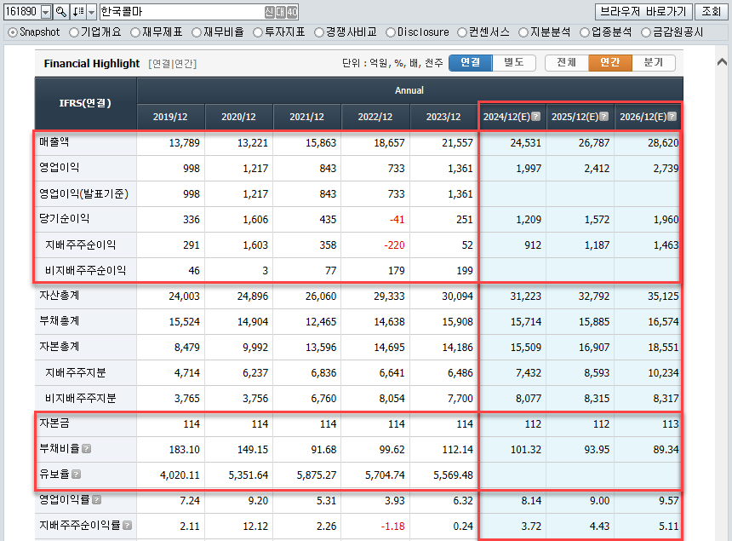

재무 안정성을 확인해 보면, 부채비율은 100%를 넘으나, 부채비율이 높은 이유는 무보증 공사채때문이라고 보는데, 유보율이 5000%를 넘으면서 100% 부채는 큰 리스크는 아니라고 판단됩니다.

2024년 매출과 영업이익은 사상최대 실적을 달성할 것으로 예상되는데, 당기순이익은 23년대비 1600% 증가할 것으로 예상되며, 사상최대 실적을 달성하지 못할 것으로 보입니다.

그 이유를 확인해 보면.. 제약사업부문 양도로 인한 실적 제외 및 매각차익 발생과 자회사(에이치케이이노엔) 실적 성장 등으로 나옵니다. 즉, 매각 차익의 이익이 큰 것으로 보입니다.

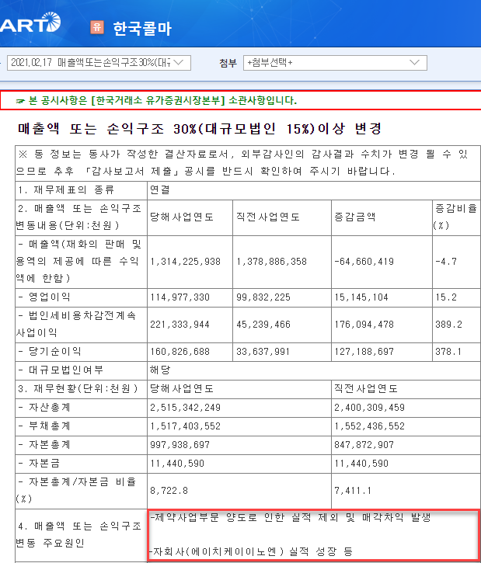

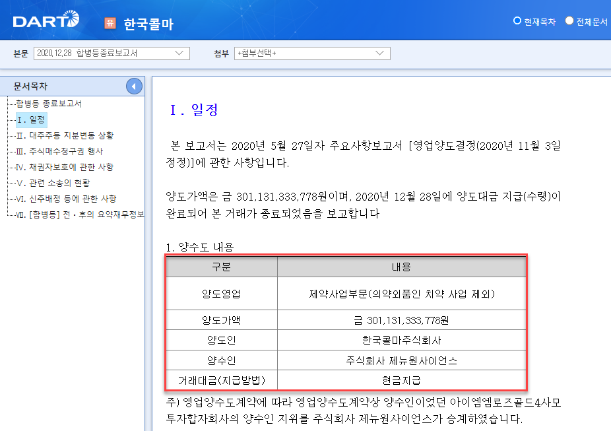

2024년의 매출액과 영업이익은 2020년 대비 40% 이상 성장했습니다. 2020년은 일회성 이벤트이므로 이를 제외하고 보면, 사상최대실적이 달성할 것으로 보입니다.

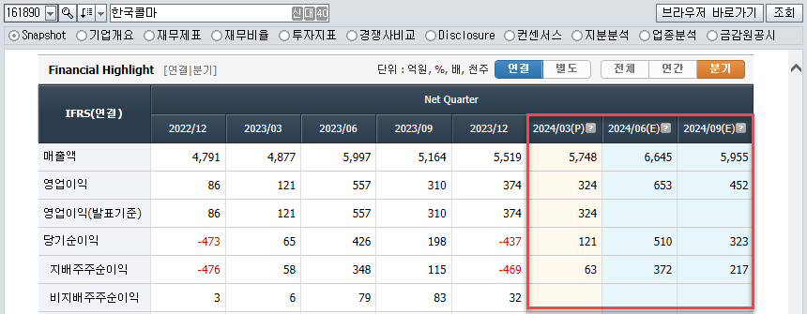

분기실적으로 보면 2024년 1분기는 당기순이익이 흑자전환되었으며, 2분기에도 실적 성장은 이어갈 것으로 보입니다. 1분기 해외 수출이 2분기로 이월되면서 2분기 실적은 큰 폭으로 증가할 것으로 예상됩니다.

가치분석을 보면 EPS, BPS, CPS, SPS 모두 증가하며, 이 지표의 증가로 인해 PER, PBR, PCR, PSR 모두 이전에 비해 저평가 영역에 있다고 판단됩니다.

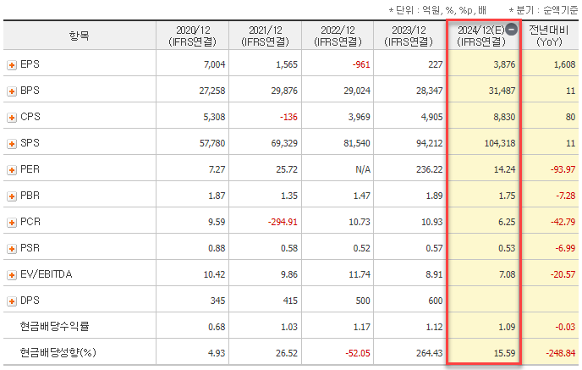

위의 지표들로 저평가인지, 밸류에이션 분석을 해보겠습니다.

[밸류에이션]

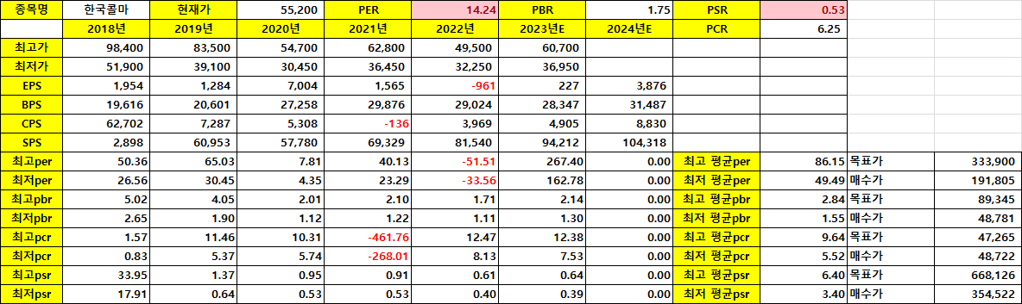

한국콜마의 경우 성장성보다는 안정성 지표로 봐야하고, 안정성 지표의 경우 PBR 기준으로 본다면 역사적으로 저평가영역은 48781원 이하여야 하기 때문에 역사적 저평가는 아니지만, 저평가 영역에 있다고 보여집니다. 이를 바탕으로 목표가를 구해보면 89000원 부근까지는 상승해야 한다고 판단됩니다.

[차트분석]

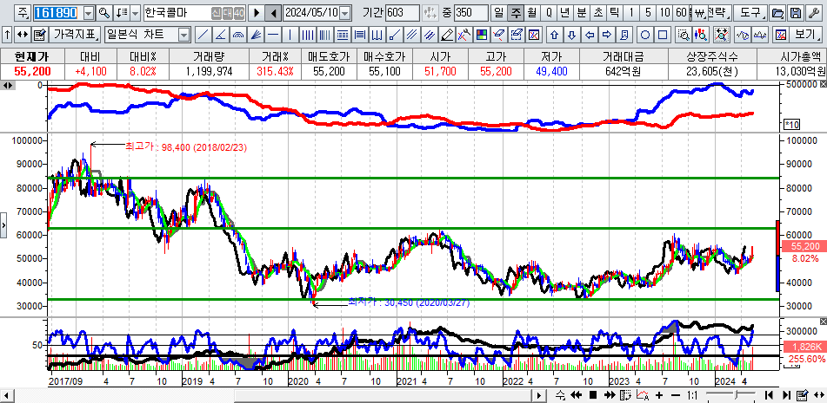

2018년 이후 사상최대실적을 달성할 것으로 예상되는 상황으로 단순하게 본다면 95000원 부근까지는 상승해야 한다고 판단됩니다. 그러나 안정적으로 85000원 부근까지는 장기적으로 상승 가능성이 높다고 판단됩니다.

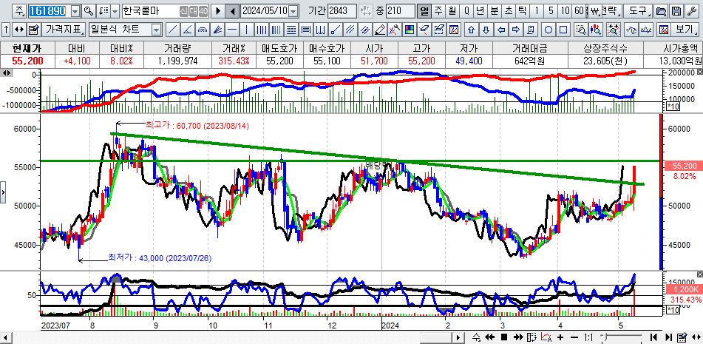

단기추세로 하락 추세에서 상승 추세로 전환되었으며, 중장기 추세로보면 2019년 하반기부터 박스권으로 움직이고 있는 상황입니다. 61000원 돌파시 박스권 돌파를 했다고 판단해도 무방합니다.